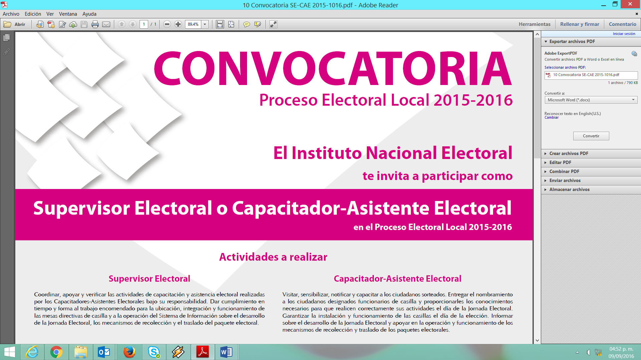

**www.ieecolima.org.mx**

**@IEECOLIMA**

**ieecolima**

**o consulta:**

**CME Ixtlahuacán**

**Niño Artillero # 2, Col. Centro, Ixtlahuacán, Col. Tel. 313 324 9151**

**CME Manzanillo**

**Miguel de la Madrid # 44, Col. Las Joyas, Manzanillo, Col. Tel. 314 332 5699**

**CME Minatitlán**

**27 de octubre # 22, Col. Centro, Minatitlán, Col. Tel. 314 336 0251**

**CME Tecomán**

**Morelos # 57, Col. Centro, Tecomán, Col.**

**Tel. 313 325 2666**

**CME Villa de Álvarez Morelos # 74, Col. Centro Villa de Álvarez, Col. Tel. 312 311 4343**

**CME Cuauhtémoc**

**16 de septiembre # 10, Col. Centro, Cuauhtémoc, Col. Tel. 312 328 0888**

**CME Coquimatlán**

**Reforma # 200, Col. Centro, Coquimatlán, Col. Tel. 312 323 0114**

**CME Comala**

**Ignacio Aldama # 86, Col. Centro, Comala, Col.**

**Tel. 312 315 6587**

**CME Colima**

**Rafaela Suárez # 512, Col. Armonía, Colima, Col. Tel. 312 314 9312**

**CME Armería**

**Veracruz # 83, Centro, Armería, Col.**

**Tel. 313 322 2489**

**Consejo General**

**Av. Rey Colimán # 380, Col. Centro;**

**Colima, Col. Tels. 312 312 0680**

**y 312 314 1233**

**BASES:**

**Para mayores informes favor de comunicarse al IEE:**

**Consejos Municipales Electorales**

**EL INSTITUTO ELECTORAL DEL ESTADO DE COLIMA**

De conformidad con el Plan y Calendario Integral del Proceso Electoral Local en el estado de Colima se estará a lo siguiente:

* Las solicitudes de acreditación como Observadoras y Observadores Electorales se recibirán ante los órganos competentes del IEE a partir del 14 de octubre de 2020 al **30 de abril de 2021**.
* Una vez concluida la revisión de las solicitudes, se notificará a la persona para que realice el curso de capacitación respectivo.
* Una vez que se acredita el curso de capacitación, y cumplieron con los requisitos, los consejos locales y distritales del INE, aprobarán y entregarán las acreditaciones correspondientes.

**PLAZOS:**

La ciudadanía mexicana interesada en obtener la acreditación como Observadoras y Observadores Electorales deberá presentar los documentos que se citan a continuación:

* Solicitud de acreditación en el formato correspondiente.
* Escrito bajo protesta en el que manifieste que cumple con los requisitos establecidos en el artículo 217, numeral 1, inciso d), de la LGIPE y 188 del RE.
* Dos fotografías recientes tamaño infantil del o de la solicitante.
* Copia de la credencial para votar.

**DOCUMENTOS:**

1. Ser ciudadano o ciudadana mexicana en pleno goce de sus derechos civiles y políticos.
2. No ser, ni haber sido miembro de dirigencias nacionales, estatales o municipales de organización o de partido político alguno en los tres años anteriores a la elección.
3. No ser, ni haber sido candidato o candidata a puesto de elección popular en los tres años anteriores a la elección, y
4. Realizar los cursos de capacitación, preparación o información que impartan el INE y en su caso, el IEE o las propias organizaciones a las que pertenezcan.
5. No encontrarse en los supuestos de los artículos 205 y 206 del RE.

**REQUISITOS:**

Las personas que deseen ejercer su derecho a participar como Observadoras y Observadores Electorales deben sujetarse a lo siguiente:

* Obtener su acreditación ante la autoridad electoral.
* Señalar en su escrito de solicitud sus datos de identificación personal y manifestación expresa de que se conducirá conforme a los principios de imparcialidad, objetividad, certeza y legalidad y sin vínculos a partido u organización política alguna.
* Los derechos, obligaciones y sanciones correspondientes a la observación electoral se estipulan en los artículos 217, numeral 1, incisos e), h), i), j) de la LGIPE y 204 del RE.
* Presentar su solicitud de forma personal o a través de la organización a la que pertenezcan ante las y los presidentes de los Consejos Locales o Distritales correspondientes del Instituto Nacional Electoral (INE) o en su caso, ante el Consejo General o Consejos Municipales Electorales (CME) del Instituto Electoral del Estado de Colima (IEE).
* Sólo se otorgará acreditación a quien cumpla con los siguientes:

A las y los ciudadanos mexicanos que cumplan los requisitos establecidos en los artículos 217, numeral 1 de la LGIPE y 188, numeral 1 del RE y que deseen participar como Observadoras y Observadores Electorales en el Proceso Electoral Local en el estado de Colima a solicitar su registro y presentar su documentación conforme a las siguientes:

**CONVOCA:**

Con fundamento en los artículos 1, párrafo tercero y 41 párrafo segundo, Base V, Apartados A, párrafos primero y segundo de la Constitución Política de los Estados Unidos Mexicanos; 1 numeral 2; 25, numeral 1; 26, numeral 1; 29; 30, numerales 1, incisos a), d), e), f) y g) y 2; 31, numerales 1 y 4; 33, numeral 1; 35; 68, numeral 1, inciso e); 70, numeral 1, inciso c); 79, numeral 1, inciso g); 80, numeral 1, inciso k); 217, numeral 1 y 2 de la Ley General de Instituciones y Procedimientos Electorales (LGIPE); 186 al 213 del Reglamento de Elecciones (RE); y de conformidad con lo establecido por el Acuerdo INE/CG255/2020 y artículos 7, fracción VIII y 12 del Código Electoral del Estado de Colima.

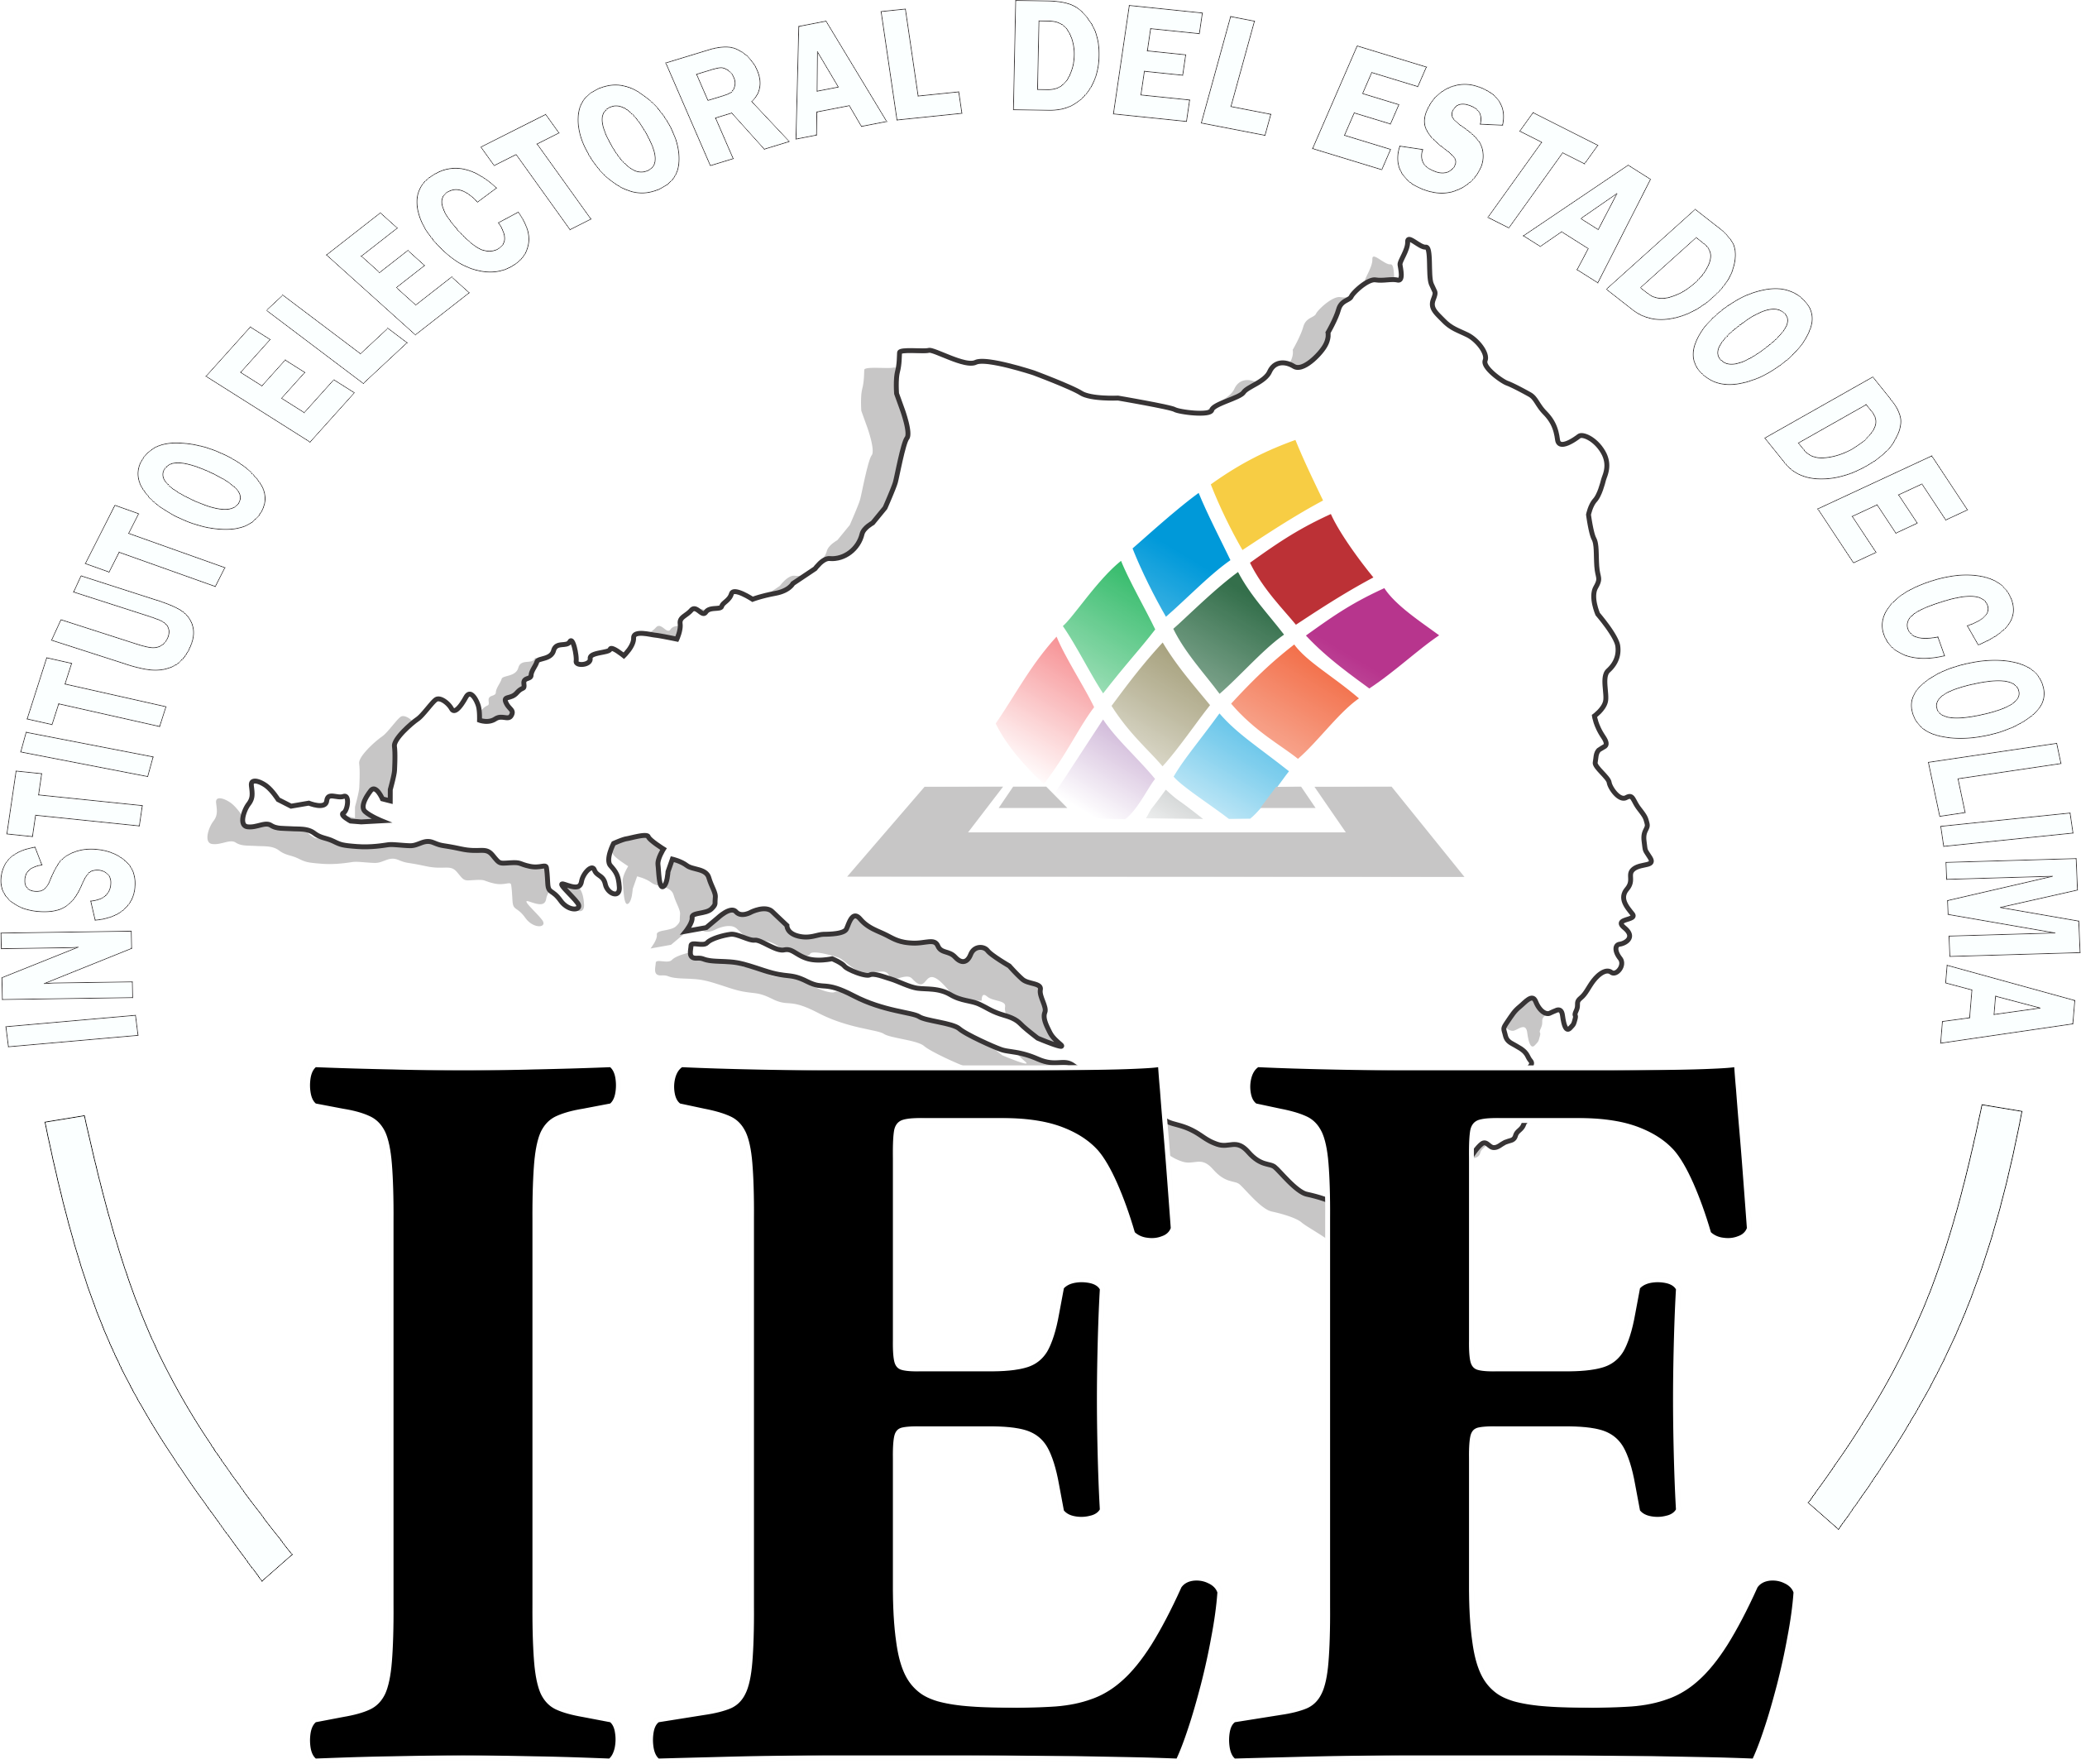

**OBSERVADOR/A ELECTORAL**

**Te invita a participar como:**

**Proceso Electoral Local 2020-2021 en el Estado de Colima**

**CONVOCATORIA**